«РОДИТЕЛЬСКИЙ КОНТРОЛЬ» в МБОУ «Школа № 90»
СЕНТЯБРЬ 2023/2024 УЧЕБНЫЙ ГОД

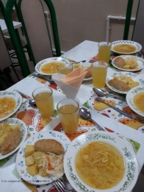  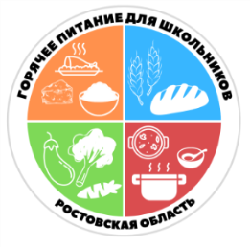8 сентября 2023г. столовую школы посетили представители родительской общественности с целью контроля организации горячего питания в нашей школе. | 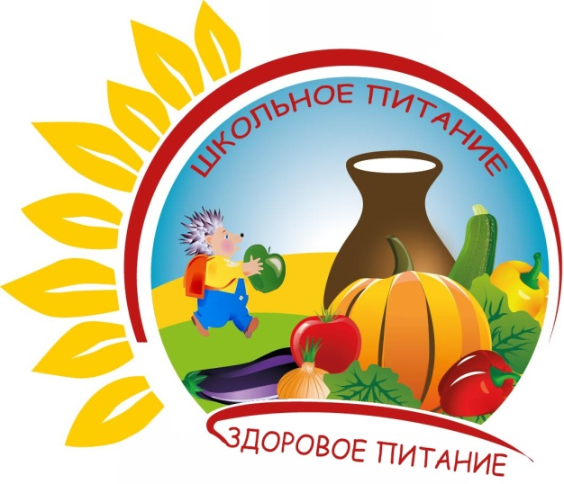
Для родителей была проведена экскурсия по помещению столовой, ответственный за организацию питания Челенкова В.М. рассказала родителям о порядке питания в столовой, о принимаемых санитарных мерах, о процедуре контроля за качеством питания. | 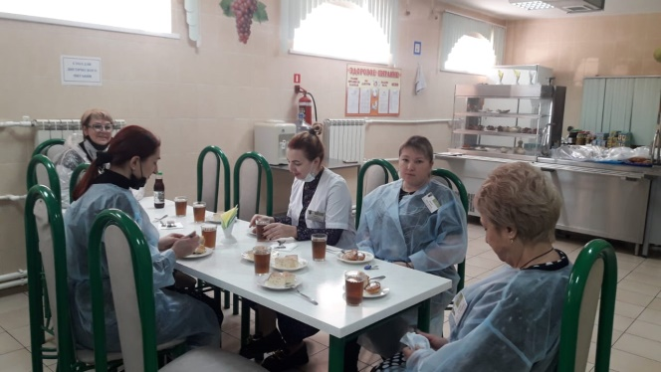
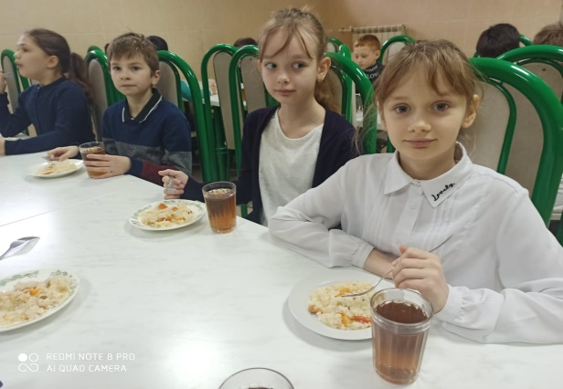 | Представители родительской общественности побеседовали с обучающимися начальных классов, узнали мнение детей о вкусовых характеристиках приготовляемой пищи; о вкусовых предпочтениях детей. В целом, дети высказались положительно о вкусовых характеристиках пищи; любимое блюдо у каждого своё, но, фаворитом стали - рыбные котлеты, тефтели с картофельным пюре, плов с курицей, фруктовый сок.

